|  |  |
| --- | --- |
| **NOMBRES ESTUDIANTES:** | Sebastián Donoso  Ismael Toala |
| **FECHA:** | 16-05-2025 |
|  |  |
|  |  |
| **TEMA:** | Reingeniería de Procesos |
|  |  |

**Proceso seleccionado:** Matriculación de estudiantes en la EPN

**1. Identificación de procesos clave**

**Razones para considerarlo un proceso crítico:**

* Involucra a todos los estudiantes de forma recurrente.
* Es el primer contacto administrativo al inicio de cada ciclo.
* Impacta en la planificación académica, carga docente y nivel de satisfacción estudiantil.
* Incluye múltiples fases, actores y sistemas (SAEW, control documental, tutorías, matrícula asistida).

**2. Análisis en profundidad del proceso actual**

|  |  |  |  |
| --- | --- | --- | --- |
| **Etapa** | **Cambios Propuestos** | **Estado Actual** | **Beneficios Esperados** |
| **Pre-matrícula** | Integrar el formulario de intención (FORM) dentro del SAEW, vinculado con la planificación académica. | ❌ Usado como formulario de Forms enviado por correo. | Automatización de demanda, mejor coordinación y menor carga manual. |
| **Control documental** | Validación automática y digital de documentos subidos al SAEW. | ⚠️ Parcialmente automatizado; persiste validación manual en algunas facultades. | Validación en tiempo real, reducción de carga operativa. |
| **Tutoría** | Plataforma de auto-tutoría virtual con contenidos y test básico que habilite matrícula automáticamente. | ⚠️ Tutoría presencial en algunos casos, sin integración sistémica. | Mayor trazabilidad, flexibilidad y autonomía para el estudiante. |
| **Selección de materias** | Mantener SAEW con alertas de cruce de horarios y disponibilidad de cupos. | ✅ Implementado. | Mejor experiencia para el estudiante. |
| **Matrícula asistida** | Sistema digital de tickets o chatbot para resolver problemas antes de acudir presencialmente. | ❌ Totalmente presencial. | Reducción de filas y tiempos de espera; eficiencia en atención. |
| **Legalización** | Confirmación automática en SAEW una vez cumplidos todos los requisitos. | ✅ Ya implementado. | Cierre eficiente del proceso sin intervención manual. |

**3. Rediseño**

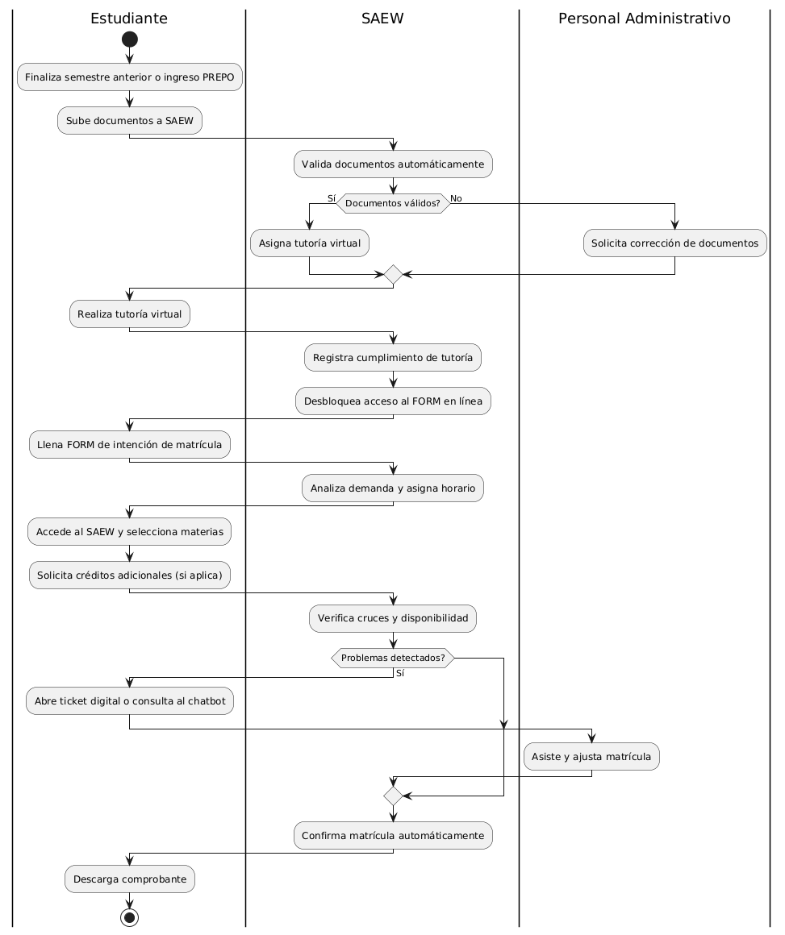

**Características clave del rediseño:**

* **Automatización del control documental:** El sistema valida en línea y solicita correcciones si es necesario.
* **Tutoría virtual:** Plataforma integrada con test básico que habilita el proceso sin intervención manual.
* **Formulario FORM digital:** Vinculado al SAEW, automatiza la asignación de horarios.
* **Selección de materias con validaciones SAEW:** Verifica cruces y cupos en tiempo real.
* **Soporte asistido con sistema de tickets/chatbot:** Solo en casos necesarios, reduce carga presencial.
* **Legalización automática:** SAEW confirma y emite comprobante sin paso manual.

**4. (Omitido) Implementación**

*Como parte del ejercicio se omite esta fase, pero se recomienda:*

* Capacitación interna al personal administrativo.
* Pruebas piloto en una facultad antes del despliegue total.
* Validación con retroalimentación de los estudiantes vía encuestas.

**5. Monitoreo y mejora continua**

**Indicadores clave propuestos:**

* Tiempo promedio desde el inicio hasta la legalización de matrícula.
* Porcentaje de errores o incidencias por cupos, validaciones o cruces.
* Nivel de satisfacción del estudiante (encuesta post-matrícula en SAEW).
* Tasa de estudiantes que requieren matrícula asistida.

**Mecanismos de mejora:**

* Revisión semestral de indicadores.
* Encuestas automáticas al finalizar la matrícula.
* Comité interfacultades de análisis y ajustes continuos.